Национальный исследовательский университет
«Высшая школа экономики»
Курс «Эконометрика 2 (углублённый курс)»
Проектная работа
Гедонистическая ценовая функция услуг персонального
тренера по большому теннису в Москве
(данные платформы Profi.ru, 2026)
Команда 29

Участник | Вклад в работу | %
Николаев Дмитрий | Парсинг данных, постановка модели Хекмана, статистические тесты, написание соответствующих разделов отчёта | 34
Кириенко Тимур | Дизайн исследования, разметка через GigaChat, EDA, спецификация и подбор финальной модели, написание отчёта | 33
Пономарёва Анна | Содержательная интерпретация коэффициентов, построение прогнозов, оформление отчёта и презентации | 33

1. Введение и постановка исследовательской задачи
Выбор персонального тренера представляет собой решение в условиях существенной асимметрии информации. Качество тренерских услуг в большом теннисе практически невозможно объективно измерить до того, как клиент проведёт несколько занятий и потратит свои деньги. В такой ситуации потребитель опирается на наблюдаемые сигналы квалификации и репутации: спортивные звания, победы в значимых турнирах, стаж работы, отзывы, заполненность профиля и так далее. Соответственно, на стороне предложения тренер устанавливает цену, ориентируясь на тот же набор сигналов: чем сильнее набор подтверждаемых характеристик, тем выше готовность клиента платить и тем более высокую цену тренер может назначить.
Цель проекта - разложить цену услуги тренировок по большому теннису на неявные воспринимаемые ценности отдельных характеристик тренера с помощью гедонистического моделирования. По сути, это позволит оценить премию, которую платит рынок за увеличение каждой конкретной характеристики.
2. Данные и методология сбора
Источник данных - профили тренеров на сервисе Profi.ru (раздел «Большой теннис, Москва»). Платформа существует с 2016 года и аккумулировала достаточный массив объявлений: с помощью парсинга получено 412 уникальных профилей, все, которые были найдены по запросу услуги (код приведён в приложении файле parser_profi_ru.py. Были спарсены все найденные профили тренеров по запросу индивидуальной тренировки для мужчины от 18 лет, без ограничений по здоровью и без географической привязки внутри Москвы. Это исключает влияние характеристик клиента и геолокации на цену.
Зависимая переменная - цена одного часа индивидуальной тренировки в рублях (price). Для некоторых теренров не указана (указана “По договоренности”). Мы понимаем потенциальные selection bias и тестируем его при построении модели Хекмана ниже. Остальные признаки: формальные характеристики квалификации - уровень спортивного образования (среднее / высшее), спортивное звание (КМС, МС), наличие побед или призовых мест на турнирах российского или мирового уровня. Эти признаки извлекались из свободных текстовых полей профиля, поскольку структурированных и унифицированных полей под них на платформе нет. Для извлечения мы применяли LLM-разметку (GigaChat Lite через API): модели передавался текст профиля и инструкция вернуть JSON-объект с булевыми флагами и числом лет опыта. Промпт приведён в приложении. Часть наблюдений были вручную перепроверены: ошибки классификатора обнаружены не были, что позволяет считать разметку достаточно надёжной для целей моделирования. Признаки, связанные с платформой: число отзывов, рейтинг, статус «Очень хвалят» от платформы, позиция в поисковой выдаче, скоринговый балл Profi.ru, число фотографий в профиле, продолжительность присутствия на платформе, пол тренера, проверенные документы.
3. Описательный анализ переменных
3.1. Зависимая переменная
Из 412 тренеров цену указали 319 человек (77 %), остальные 93 оставили поле “По договоренности”. На подвыборке с ценой средняя стоимость часа составляет 3177 рублей, медиана 3000 рублей, разброс от 850 до 10000 рублей в час. Среднее заметно выше медианы, что отражает наличие небольшой группы элитных тренеров с ценой 5000 - 10000 рублей в час. Коэффициент асимметрии 1.75, что подтверждает правостороннюю асимметрию распределения. После логарифмирования асимметрия падает практически до нуля (0.003), и распределение становится близким к нормальному.
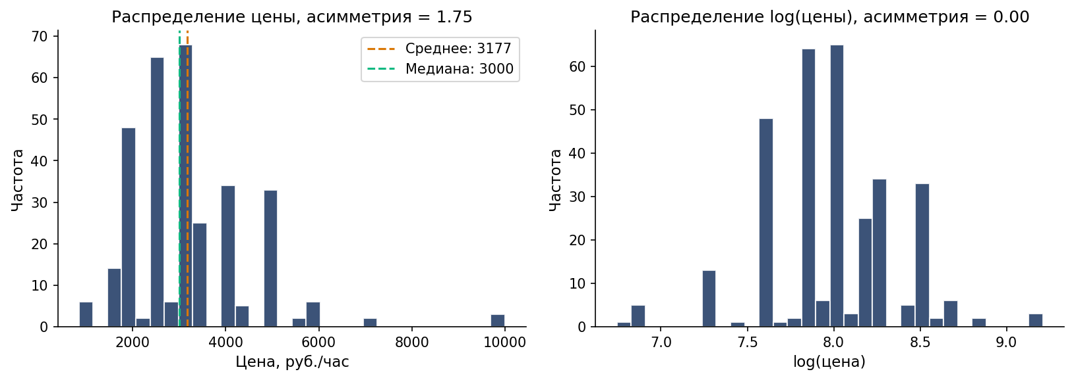
Рисунок 1. Распределение цены часа тренировки в рублях и в логарифмах.
3.2. Описательные статистики ключевых переменных
В таблице 1 приведены описательные статистики основных непрерывных переменных, рассчитанные по подвыборке с ценой. Стаж в выборке варьируется от полугода до 46 лет с медианой 10 лет.. Рейтинг сосредоточен у верхнего предела шкалы (медиана 5), это важная особенность оценок 5 звезд.

Переменная | N | Среднее | Ст. откл. | Min | Медиана | Max
Цена часа, руб. | 319 | 3 177 | 1 304 | 850 | 3 000 | 10 000
Стаж, лет | 319 | 11.4 | 8.1 | 0.2 | 10.0 | 46.0
Рейтинг | 226 | 4.9 | 0.2 | 3.0 | 5.0 | 5.0
Число отзывов | 319 | 11.5 | 20.5 | 0 | 4 | 161
Число фото | 319 | 5.0 | 8.0 | 0 | 2 | 50
Месяцев на платформе | 319 | 56.8 | 48.2 | 1 | 47 | 190
Скоринг, % | 319 | 50.3 | 3.4 | 0.0 | 50.5 | 70.4
Таблица 1. Описательные статистики непрерывных переменных, подвыборка с ценой (n = 319).
Среди категориальных признаков примерно половина тренеров (53 %) указала высшее спортивное образование, 15 % имеют звание Мастера спорта, 6 % - КМС, около 20 % имеют значимые соревновательные победы или призовые места. Доля мужчин в подвыборке с ценой составляет ~ 60 %.
3.3. Корреляционный анализ
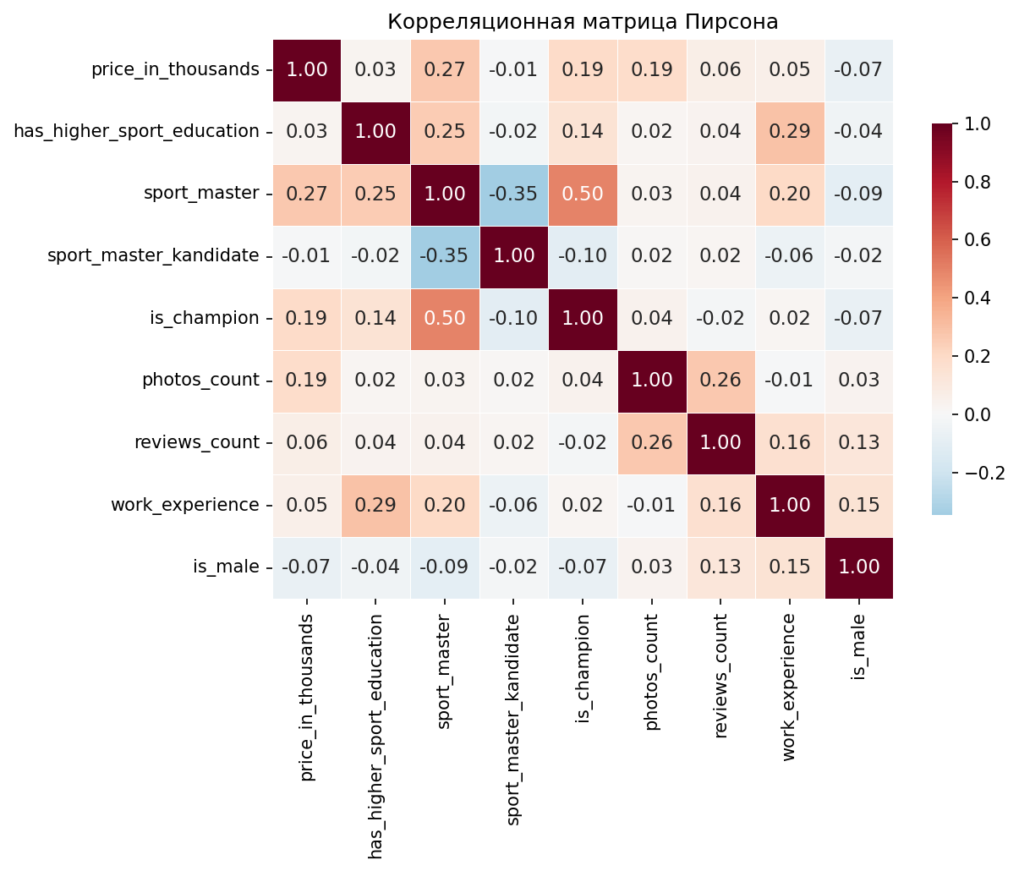
Рисунок 2. Матрица корреляций ключевых переменных
Корреляции показывают, что цена сильнее всего связана со звания Мастера спорта (r около 0.30) и числом фотографий (r около 0.18), а также с принадлежностью к группе призёров крупных турниров (r около 0.19). Видна потенциальная мультиколлинеарность rating и reviews_count и между sport_master и is_champion. Анализируем это ниже.
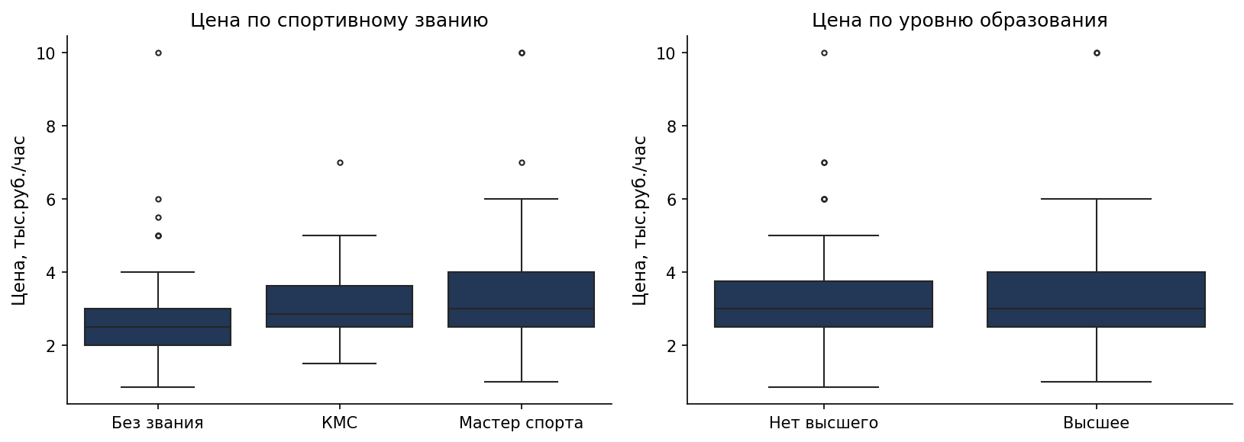
Рисунок 3. Ценовые распределения по уровню звания и образования.
3.4. Сегментация рынка по цене
На гистограмме цены отчётливо видны два режима: основная масса наблюдений лежит в коридоре 1500 - 4500 рублей в час, и есть тонкий «премиальный» хвост с ценами 5500 - 10000 рублей. Это говорит о потенциальном наличии двух разных механизмов ценообразования. Решаем это через явную работу с выбросами ниже.
4. Эконометрическое моделирование
4.1. Базовая спецификация и проверка мультиколлинеарности
В качестве бейзлайна оценили линейную регрессию цены в тысячах рублей на полный набор характеристик: наличие высшего образования, звания, чемпионство, число отзывов, число фотографий, пол, стаж и его квадрат, отзывы / количество лет на платформе. Проверка VIF показала мультиколлинеарность стажа и стажа в квадрате (VIF около 8.4 и 8.7). Чтобы устранить эту техническую мультиколлинеарность без потери содержания, мы центрировали стаж относительно вершины параболы (peak = 17.2 лет). После центрирования VIF этих переменных упал до уровня менее 1.5 (таблица 2)
Переменная | VIF
const | 8.31
has_higher_sport_education | 1.15
sport_master | 1.66
sport_master_kandidate | 1.16
is_champion | 1.36
reviews_count | 3.28
photos_count | 1.10
is_male | 1.06
exp_centered2 | 1.15
exp_centered | 1.38
reputation_density | 3.24
Таблица 2. VIF после центрирования квадратичной формы стажа.
Все VIF, кроме константы, ниже порога 5, что говорит об отсутствии серьёзной мультиколлинеарности после преобразования.
4.2. Выбросы и два сегмента рынка
Расчёт студенциированных остатков на центрированной модели выявил 11 наблюдений (3.4 %), у которых модуль остатка превышает критическое значение t-распределения по анализу студентизированных остатков. Это в основном тренеры с ценой 5500 - 10000 рублей в час, то есть премиум сегмент, который виден на гистограмме. На первой итерации мы попробовали оставить выбросы в выборке, добавив дамми-индикатор is_outlier. Это дало высокое R^2 = 0.39, но тест Бройша-Пагана дал pvalue < 0.001, то есть гетероскедастичность сохранялась даже после поправки. Премиум-сегмент имеет принципиально другой механизм ценообразования, и попытка описать его одной моделью с базовым сегментом нарушает предположения МНК. Поэтому в качестве финальной выборки мы оставляем базовый сегмент (n = 308), и делаем все выводы дальше именно для базового сегмента с ценой ниже 5500 рублей в час.
4.3. Подбор функциональной формы
По информационным критериям (AIC, BIC), pvalue коэффициентов и экономической интуиции мы убрали явно незначимые признаки, которыми оказались (число отзывов, время на платформе, рейтинг) - для них pvalue был значительно больше 0.3. Между линейной и полулогарифмической формами был сделан выбор в пользу полулогарифмической модели. Тест Бокса-Кокса даёт оптимальное лямбда = -0.0021, что близко к нулю и значит логарифмическое преобразование зависимой переменной приближает распределение к нормальному лучше, чем линейное. Тест Рамсея на полулогарифмической модели даёт pvalue = 0.006, на линейно-логарифмической pvalue = 0.004. Обе функциональные формы технически не проходят правильность спецификации, но мы выбираем полулогарифмическую модель, т.к. она более интерпретируемая и будем менять спецификацию через еще одно исключение незначимых признаков.
Тест Чоу для гипотезы о структурной разнице между мужчинами и женщинами тренерами дал F = 0.80, pvalue = 0.654. На уровне 5 % нулевая гипотеза о равенстве коэффициентов в двух подвыборках не отвергается, поэтому мы оцениваем единую модель и включаем is_male в число объясняющих переменных, а не делаем две отдельные регрессии.
4.4. Отбор признаков
Финальный набор регрессоров получен дальнейшему последовательному выбросу признаков. На каждом шаге удалялась переменная с наибольшим pvalue, и далее проверялось, упали ли AIC и BIC. Если оба критерия улучшаются, удаление принимается. Процедура продолжается, пока в модели остаются переменные с p > 0.10 и удаление каждой улучшает AIC и BIC. Отбор признаков в таблице 3.
Удалённая переменная | p-value | AIC до -> после | BIC до -> после
exp_centered | 0.609 | 184.4 -> 182.7 | 225.5 -> 220.0
is_male | 0.513 | 182.7 -> 181.1 | 220.0 -> 214.7
reviews_count | 0.335 | 181.1 -> 180.1 | 214.7 -> 209.9
reputation_density | 0.411 | 180.1 -> 178.8 | 209.9 -> 204.9
has_higher_sport_education | 0.155 | 178.8 -> 178.9 | 204.9 -> 201.3
Таблица 3. Отбор признаков
Отбор завершился на спецификации с шестью объясняющими переменными: высшее спортивное образование, Мастер спорта, КМС, чемпион, число фотографий, квадрат центрированного стажа. Линейный член центрированного стажа и индикатор is_male из модели исключены. Чтобы не терять содержательную интерпретацию (хотим видеть оценку эффекта высшего образования), мы её оставили в финальной модели, несмотря на относительно высокое pvalue.
4.5. Финальная модель: оценки и проверка предпосылок
Финальная полулогарифмическая модель оценена методом наименьших квадратов на выборке n = 308 с робастными стандартными ошибками HC3:
log(price) = b0 + b1 * has_higher_edu + b2 * sport_master + b3 * sport_master_kandidate + b4 * is_champion + b5 * photos_count + b6 * exp_centered^2 + e
Переменная | Коэф. | Ст. ошибка (HC3) | t-стат. | p-value
Константа | 0.8752 | 0.0425 | 20.57 | 0.0000***
Высшее спортивное образование | -0.0462 | 0.0372 | -1.24 | 0.2151
Мастер спорта | 0.2318 | 0.0476 | 4.87 | 0.0000***
Кандидат в мастера спорта | 0.1368 | 0.0671 | 2.04 | 0.0414**
Чемпион / призёр | 0.0990 | 0.0462 | 2.14 | 0.0321**
Число фотографий | 0.0116 | 0.0032 | 3.62 | 0.0003***
Квадрат центрированного стажа | -0.0003 | 0.0002 | -1.90 | 0.0580*
Таблица 4. Оценки финальной модели Уровни значимости: *** p < 0.01, ** p < 0.05, * p < 0.10.
Проверка предпосылок Гаусса-Маркова на финальной модели даёт следующую картину. Тест Бройша-Пагана: LM = 1.32, pvalue = 0.971. Нулевая гипотеза теста на гетероскедастичность не отвергается(т.е. нет проблемы гетероскедастичности в модели), что подтверждает корректность выбора логарифмической формы и отказа от наблюдений из премиум сегмента. Тест Жарка-Бера: JB = 11.09, pvalue = 0.004. Нулевая гипотеза о нормальности остатков отвергается (т.е. остатки не нормальны) на уровне 1 %, поэтому мы используем робастные стандартные ошибки HC3, которые состоятельны без предпосылки нормальности. Тест Рамсея pvalue = 0.237138: гипотеза правильной функциональной формы не отвергается, оснований дополнительно усложнять модель полиномами высших порядков нет.
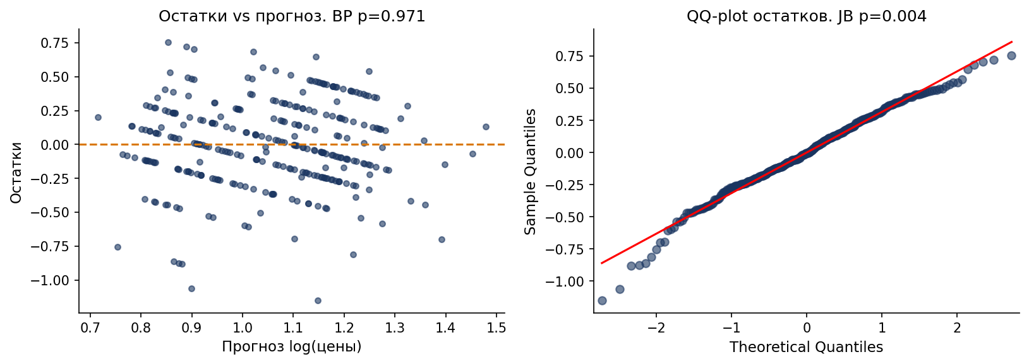
Рисунок 4. Диагностика финальной модели: остатки против прогноза и Q-Q-график.
На графике остатки против прогноза не видно систематического расхождения или сужения, что согласуется с результатом теста Бройша-Пагана. На Q-Q-графике центральная часть распределения совпадает с нормальной прямой, а отклонения локализованы в хвостах, что типично для данных с небольшим количеством сложных наблюдений и не угрожает состоятельности оценок при использовании HC3.

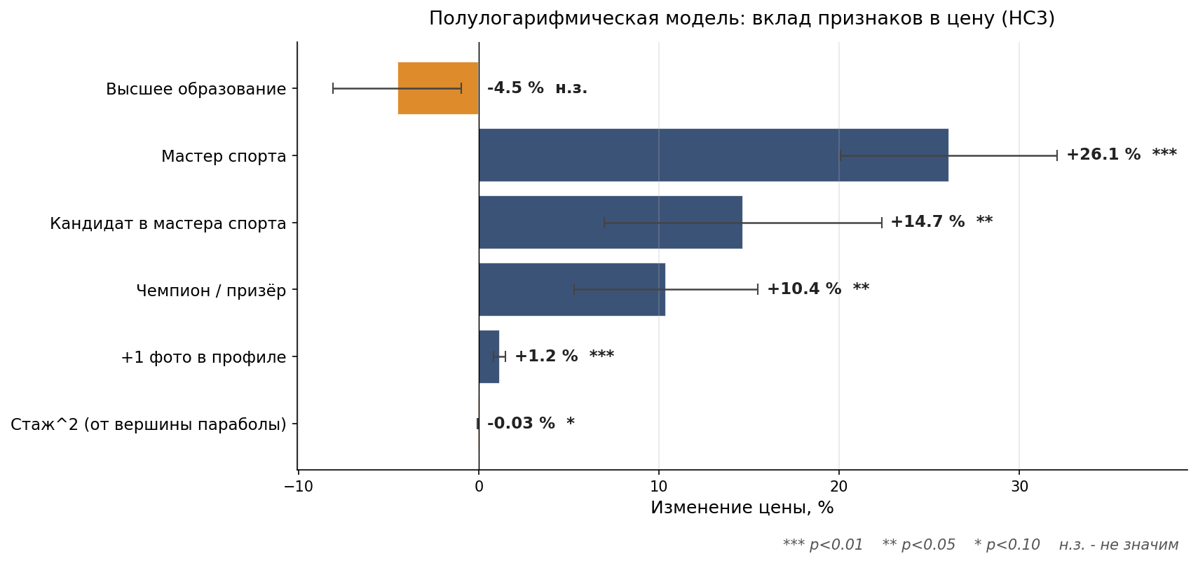
Рисунок 5. Финальные коэффициенты в %-эффектах с границами ±1 ст. ошибки.
5. Содержательная интерпретация результатов
5.1. Звания и образование
Главный содержательный результат: московский рынок индивидуальных теннисных тренировок ценит спортивные звания значительно выше, чем формальное высшее спортивное образование. Коэффициент при индикаторе Мастера спорта равен 0.232 и значим на уровне 0.1 %. Это означает, что наличие звания МС, при прочих равных, поднимает ожидаемую цену часа на (exp(0.232) - 1) * 100 % = 26.1 %. Содержательно это огромная премия: средняя цена базового сегмента около 3000 рублей, премия Мастера спорта добавляет к ней около 780 рублей в час. Звание КМС также значимо (pvalue = 0.041) и даёт прирост 14.7 %, чемпионский статус (p_value = 0.032) - 10.4 %. Все три эффекта согласуются с экономической интуицией: спортивное звание - это редкий, проверяемый, дорогой сигнал, который убедительно выделяет тренера на фоне остальных, тогда как высшее физкультурное образование, хоть и формально подтверждает квалификацию, в массовом сегменте имеется у половины тренеров и поэтому теряет ценовую информативность.
Коэффициент при высшем образовании составляет -0.046 и не значим (p = 0.215). Что важно, точечная оценка отрицательная, это означает, что после того как мы уже учли звания, наличие спортивного высшего образования само по себе цену не повышает. Это не значит, что высшее образование бесполезно: оно может коррелировать с другими, более весомыми сигналами (например, с шансом получить звание МС). Просто предельный вклад собственно диплома, при условии что мы уже знаем звание тренера, статистически сам по себе не значим.
Сравнение размеров эффектов также информативно. Премия за чемпионский титул (10 %) меньше премии за КМС (15 %) и существенно меньше премии за МС (26 %). В нашем кодировании is_champion и sport_master - разные переменные, и коэффициент при is_champion отражает дополнительный вклад чемпионства сверх уже учтённого звания. То есть «просто чемпион», не имеющий формального МС, на рынке Москвы получает прирост 10 %, тогда как «просто МС» без указания значимых соревновательных побед уже получает 26 %. Содержательно это говорит о том, что для массового клиента звание МС служит более понятным и универсальным сигналом, тогда как победы в конкретных турнирах требуют, возможно, специальных знаний теннисного мира.
5.2. Опыт работы и нелинейность
Опыт работы вошёл в модель в виде квадрата отклонения от центральной точки, причём линейный член отбросился процедурой отбора признаков. Коэффициент при exp_centered^2 равен -0.0003 и значим на 10 % (pvalue = 0.058). Знак отрицательный, что означает: чем дальше стаж тренера от пика 14.1 лет, тем ниже его ожидаемая цена. Это согласуется с гипотезой о том, что начинающие тренеры дешевле из-за отсутствия опыта, а очень опытные тренеры (стаж 30+ лет) теряют цену, скорее всего, из-за возрастных ограничений для спортивной активности. Эффект количественно умеренный: отклонение от пика на 10 лет (то есть стаж 4 или 24 года) даёт снижение цены примерно на (1 - exp(0.0003 * 100)) * 100 % = 3 %, то есть около 90 рублей с типичной цены.
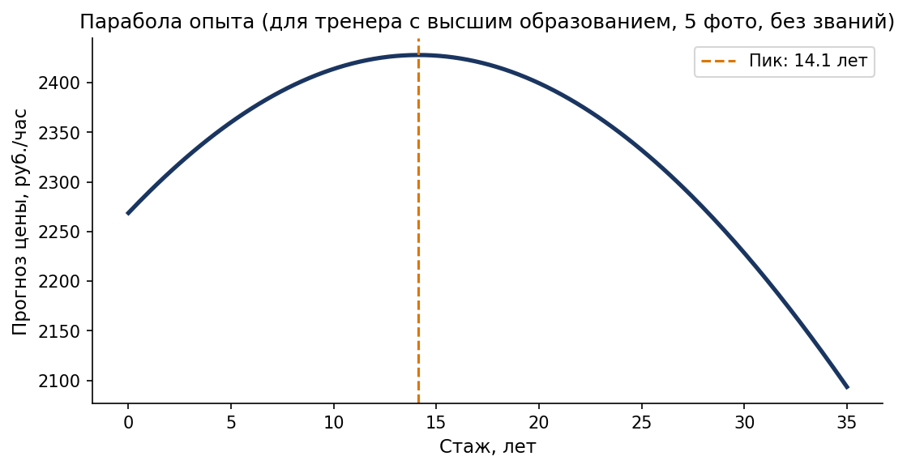
Рисунок 6. Прогнозная парабола опыта при фиксированных значениях остальных переменных.
5.3. Фотографии в профиле
Число фотографий с реальной работой в профиле - один из самых надёжных предикторов цены. Коэффициент 0.0116 значим на уровне 0.1 % и означает, что одна дополнительная фотография поднимает ожидаемую цену часа на 1.17 %. Эффект кажется малым, но он накапливается: тренер с 20 фото имеет на (exp(0.0116*20) - 1) * 100 % = 26 % более высокую ожидаемую цену, чем тренер вообще без фото, при прочих равных. С точки зрения экономической интуиции это вполне ожидаемо: фотографии с реальных тренировок на корте снижают асимметрию информации, дают клиенту понимание того, как именно тренер работает. Это значимая практическая рекомендация: тренеру, который хочет поднять цену в Profi.ru, проще всего нарастить визуальный контент в профиле, эффект сопоставим с приобретением спортивного звания.
6. Эффект воздействия: модель Хекмана
Базовая регрессия оценена только на тех тренерах, кто публично указал цену. Если решение «показать цену в профиле» не случайно, а зависит от характеристик тренера, то отбрасывание 93 наблюдений приведёт к смещённым оценкам.
Гипотеза. Решение тренера публиковать цену зависит от того, насколько он уверен в своей рыночной позиции. Тренер с подтверждённой репутацией (верифицированные документы, длительное присутствие на платформе) скорее всего покажет цену. Эта гипотеза формализуется двухшаговой моделью Хекмана: на первом шаге оценивается probit для вероятности has_price = 1, на втором - уравнение цены для подвыборки price > 0 с включённым обратным отношением Миллса.
Уравнение отбора. В качестве идентифицирующих переменных, влияющих на решение публиковать цену, но напрямую не влияющих на её уровень, мы выбрали наличие верификации документов и длительность работы на платформе (в годах). Содержательно это переменные, относящиеся к доверию и комфорту в работе с платформой, а не к рыночной квалификации тренера. Третьей объясняющей переменной включён стаж работы тренером.
Переменная | Коэф. | Ст. ошибка | z-стат. | p-value
Константа | -0.044 | 0.138 | -0.32 | 0.753
Стаж | 0.016 | 0.010 | 1.57 | 0.116
Документы верифицированы | 0.588 | 0.154 | 3.81 | 0.000***
Лет на платформе | 0.088 | 0.027 | 3.31 | 0.001***
Таблица 5. Probit для has_price. n = 401, Pseudo-R^2 = 0.121, p(LR) = 2.10e-11.
Probit-модель работает: оба идентифицирующих регрессора значимы на 1 %. Верификация документов поднимает вероятность публикации цены примерно на 0.59 единицы, каждый дополнительный год работы на платформе - на 0.09. Стаж сам по себе не значим. Содержательно это означает, что готовность публиковать цену зависит не от объективной квалификации (стажа), а от степени интеграции тренера с платформой.
Обратное отношение Миллса (lambda) рассчитано и подставлено как дополнительный регрессор в финальное уравнение цены. Результат - таблица 6.
Переменная | Коэф. | Ст. ошибка (HC1) | p-value
Константа | 0.8535 | 0.0595 | 0.0000***
Высшее спортивное образование | -0.0417 | 0.0378 | 0.2703
Мастер спорта | 0.2363 | 0.0490 | 0.0000***
Кандидат в мастера спорта | 0.1355 | 0.0648 | 0.0365**
Чемпион / призёр | 0.0974 | 0.0457 | 0.0333**
Число фотографий | 0.0118 | 0.0031 | 0.0001***
Квадрат центрированного стажа | -0.0004 | 0.0002 | 0.0277**
Обратное отношение Миллса (lambda) | 0.0508 | 0.0882 | 0.5650
Таблица 6. Уравнение цены с поправкой Хекмана. n = 308, R^2 = 0.190.
Коэффициент при обратном отношении Миллса равен 0.051 с p-value 0.565. Гипотеза об отсутствии смещения самоотбора на 5 % не отвергается. Содержательно это означает, что хотя решение публиковать цену не случайно (это видно из probit), ненаблюдаемые характеристики, влияющие на готовность показать прайс, не коррелируют с ненаблюдаемыми характеристиками, влияющими на сам уровень цены. То есть наша подвыборка с ценой не «искажена» по переменным, оставшимся за рамками модели. Смещения нет.
Коэффициенты при ключевых переменных в Heckman-модели практически не изменились по сравнению с базовым МНК. То, что добавление поправки Хекмана не сдвигает оценки и сама поправка не значима, является косвенным подтверждением того, что наша спецификация хорошо улавливает основные источники вариации цены, и состоятельные оценки можно получить обычным МНК с робастными стандартными ошибками.
7. Прогнозирование цены для гипотетического тренера
Покажем, как практически использовать модель для прогноза цены тренера с заданным набором характеристик. Подставим в финальную регрессию два профиля.
Профиль | Характеристики | Прогноз цены, руб./час
Базовый | Высшее образование, без званий, стаж 10 лет, 5 фото | 2414
Премиум базового сегмента | Высшее, МС + чемпион, стаж 15 лет, 20 фото | 4021
Таблица 7. Прогнозы цены для двух гипотетических профилей.
Базовый тренер с привычным набором характеристик массового сегмента ожидаемо стоит около 2414 рублей в час, что близко к медиане выборки (3000 рублей). Профиль с подтверждённым званием МС, чемпионским опытом, расширенным фото-портфолио и стажем у вершины параболы стоит примерно 4021 рублей, то есть на 67 % дороже базового. Большая часть этой разницы (около 40 процентных пунктов) приходится на сочетание спортивных званий, ещё 20 пунктов - на дополнительные фотографии и оптимальный стаж. Это даёт практическую рекомендацию для тренера: путь к более высокой цене лежит не через диплом и не через попытку поразить клиента числом отзывов, а через подтверждение спортивной квалификации и регулярное обновление фотопортфолио.

8. Эффект воздействия перехода через порог 5 тыс. рублей
Был оценен эффект воздейстивия перехода цены через порог 5 тыс рублей через RDD анализ с окном 2 тыс на логарифмическое количество отзывов. При переходе через порог количество отзывов меняется на -76.67%
Вывод: рекомендуется удерживать цену товара в пределах до 4999 руб. Превышение порога в 5000 руб. приводит к резкому падению активности пользователей более чем на 76%.
9. Приложения
Приложение 1. Промпт для разметки профилей через GigaChat Lite
Для извлечения структурированных признаков (звания, образование, чемпионство, опыт работы) из свободного текстового описания профиля использовалась модель GigaChat Lite через публичный API. Полный промпт, передаваемый модели, приведён ниже. После генерации ответ парсился как JSON, ошибочные ответы (около 1 %) восстанавливались регулярными выражениями. Случайная подвыборка из 12 ответов вручную проверена тремя авторами, ошибок классификации не выявлено.
Ты опытный менеджер по подбору тренеров по большому теннису, отлично умеешь оценивать уровень образования и опыт работы тренеров, их спортивное звание и достижения.
Задача. Оценить уровень образования тренера, его опыт работы и достижения по описанию.
Уровень образования (в формате True/False - имеется ли у тренера образование этого уровня):
1) Профессиональное среднее спортивное образование - если тренер закончил техникум, колледж, ПТУ и т.д.
2) Высшее спортивное образование - если тренер закончил университет или институт, включая известные аббревиатуры спортивных вузов.
Звание и достижения (в формате True/False):
1) Мастер спорта - звание МС, МСМК, ЗМС.
2) Кандидат в мастера спорта - звание КМС.
3) Чемпион - призёр или победитель Олимпиады, чемпионата мира или России, первенства мира или России и других значимых соревнований.
Опыт работы (число или None). Учитывай, что сейчас 2026 год. То есть «опыт работы с 2021 года» означает 5 лет опыта.
Формат вывода. Строго JSON с ключами в двойных кавычках, булевы значения строчными буквами.
Приложение 2. Список переменных
Переменная | Описание
price | Цена 1 часа индивидуальной тренировки в рублях
price_in_thousands | Цена в тысячах рублей (для удобства интерпретации)
has_higher_sport_education | Бинарный: высшее спортивное образование
sport_master | Бинарный: звание Мастер спорта
sport_master_kandidate | Бинарный: звание КМС (только если нет МС)
is_champion | Бинарный: призёр / победитель крупных турниров
work_experience | Стаж тренером, лет
work_experience_sq | Квадрат стажа
exp_centered | Стаж минус вершина параболы (для устранения VIF)
exp_centered2 | Квадрат центрированного стажа
photos_count | Число фотографий с реальной работой
reviews_count | Число отзывов клиентов
rating | Рейтинг по отзывам (от 3 до 5)
is_recomended | Бинарный: статус «Очень хвалят» от Profi.ru
docs_verified | Бинарный: документы верифицированы платформой
years_on_profi_ru | Лет с момента регистрации на платформе
cur_score | Скоринговый балл платформы (0 - 100)
rang_id | Позиция в поисковой выдаче (меньше - выше)
is_male | Бинарный: пол тренера (1 - мужчина)
has_price | Бинарный: тренер указал цену в публичном профиле
reputation_density | Отзывов на год работы: reviews_count / (years_on_profi_ru + 1)
is_outlier | Дамми на тренеров премиум-сегмента (по студ. остаткам)
Таблица П1. Полный список переменных, использованных в работе.
Приложение 3. Файлы и код
parser_profi_ru.py - сбор данных с Profi.ru. EDA_tennis_step_1.ipynb - описательный анализ. data_processing_v8.ipynb - обработка и LLM-разметка данных. data_scaling_feature_generation_v3.ipynb - инженерия признаков. baseline_linreg_v2.ipynb - первоначальный отбор признаков. stat_tests_dima_final.ipynb - финальная модель, проверка предпосылок и Хекман. processed_data_tennis.csv и processed_data_tennis_scaled_v2.csv - итоговые наборы данных.

